

2015年黑臉琵鷺全球普查
｢黑臉琵鷺」普查員
大招募
冬天降臨，瀕危的黑臉琵鷺又再次踏足南中國這片最具吸引力的樂土──米埔自然保護區及后海灣濕地。香港一向以來都是黑臉琵鷺第二大的渡冬地，僅次於台南，最近幾年的冬天均保持三、四百隻的數量。黑臉琵鷺能夠大量集中在這一塊小小的濕地，除了因為相關的保護政策及措施得以落實，更有賴市民及鳥友的支持，而本會在黑臉琵鷺逗留的日子亦開展了一些研究調查工作，而其中｢全球同步普查」更是了解黑臉琵鷺最新狀況的重要研究項目。

你願意參與｢2015年黑臉琵鷺全球普查」嗎？
- 於2015年1月16至18日參與至少一天普查工作；
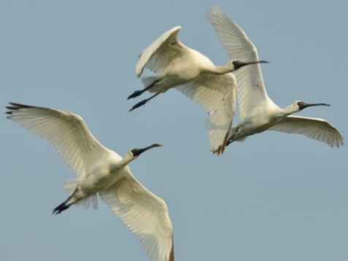
- 於米埔及后海灣一帶的指定位置協助點算黑臉琵鷺的數量；
- 協助拍攝相關照片。

如有興趣，你必須：
- 參與於2014年12月28日上午9時於米埔舉行的簡介會及實習；
- 具一年或以上觀鳥經驗；
- 具一台質素良好的雙筒望遠鏡；
- 如有單筒望遠鏡及高質素的照相機更好；
- 年滿16歲或以上；
- 填妥以下回條，傳真(2314 3687) 或電郵(hkbws@hkbws.org.hk)回本會。

- 新招募的鳥友一般會安排與資深鳥友合作進行調查；
- 名額有限，如報名人數超額，本會會進行內部抽簽，請落選鳥友見諒；
- 截止日期：2014年12月19日
-----------------------------------------------------------------------------------------------------------------------------
回 條
2015年黑臉琵鷺全球普查
傳真: 2314 3687 電郵: tivan@hkbws.org.hk
本人願意參與是項普查並出席12月28日舉行的簡介會及實習

姓名： 本會會員： 是 否
擁有由漁護署發出的有效｢進入米埔沼澤區許可證」： 是 否
擁有一台單筒望遠鏡： 是 否
觀鳥年資： 年 聯絡電話：
電郵地址：
協助日期：1月16日 1月17日 1月18日 (可選超過一天)

